INFORMAÇÃO DE IMPRENSA
24/03/2015

O guia MICHELIN Main Cities of Europe 2015
Duas novas cidades na Dinamarca e na Suécia

A Michelin apresentou a 34ª edição do guia MICHELIN Main Cities of Europe, que lança luz sobre a enorme diversidade culinária das grandes cidades europeias. O guia recopila 1.537 hoteles e 2.380 restaurantes (entre os mesmos, 15 restaurantes o, 83 restaurantes n e 373 restaurantes m).

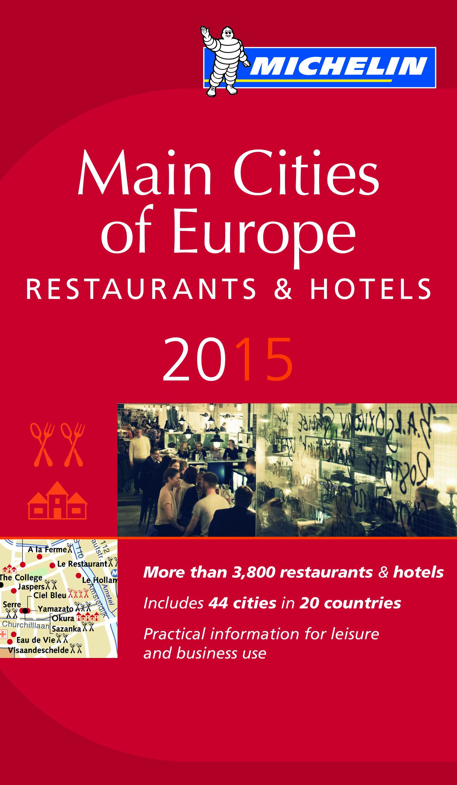
O guia abrange 46 cidades repartidas em 20 países, com duas novas incorporações nesta edição, Aarhus, na Dinamarca, e Malmoe, na Suécia. Estas duas localidades albergam cada uma três restaurantes de uma estrela: Frederikshøj, Gastromé e Substans, em Aarhus, e Ambiance à Vindåkra, Bloom in the Park e Vollmers, em Malmoe.
Tanti, em Budapeste, recebe a sua primeira estrela Michelin este ano. A redatora-chefe, Rebecca Burr, gabou “a grande cozinha e o talento artístico do chefe. Neste restaurante moderno e elegante, a ementa propõe sabores novos, «refinados», procurando sempre compreender os ingredientes para extrair o melhor”.
No total, nesta edição adicionam-se ao guia cinco novas mesas em Budapeste, quatro em Praga e três em Varsóvia. “Estou muito satisfeita de que os nossos inspetores tenham descoberto tanta variedade de restaurantes numas cidades que estão em plena ebulição”, referiu Rebecca Burr. “A seleção varia desde antigos talhos transformados em restaurantes a modernas vinotecas. Em todas as localidades que abrange o guia, os leitores podem encontrar estabelecimentos para cada ocasião”.
O guia MICHELIN Main Cities of Europe 2015 também tem em conta quem gosta de comer bem a preços razoáveis e propõe 292 estabelecimentos Bib Gourmand, restaurantes que oferecem uma excelente relação qualidade/preço. Ano após ano, a seleção Bib Gourmand ganha muita popularidade entre os leitores do guia.
Redigido em inglês, o guia dirige-se tanto a clientes de negócios como a turistas que visitam as principais cidades da Europa e querem, por exemplo, encontrar com facilidade um hotel perto de um centro de congressos, um restaurante para convidar os seus clientes ou um alojamento acessível e opções para comer no centro das cidades. O guia oferece muitas informações úteis, especialmente com planos com a localização exata de todos os hotéis e restaurantes recomendados, palavras-chave que definem o estilo de cada estabelecimento e dados práticos e turísticos de cada lugar.
O guia MICHELIN Main Cities of Europe 2015 está também disponível em versão eletrónica para smartphones e tablets.
As cidades selecionadas pelo guia MICHELIN Main Cities of Europe 2015 são:
Alemanha (Berlim, Colónia, Frankfurt, Hamburgo, Munique, Estugarda) – Áustria (Viena, Salzburgo) – Bélgica (Bruxelas, Ambères) – Dinamarca (Copenhaga, Aarhus) – Espanha (Madrid, Barcelona, Valência) – Finlândia (Helsínquia) – França (Paris, Estrasburgo, Lyon, Toulouse) – Grécia (Atenas) – Hungria (Budapeste) – Itália (Roma, Milão, Turim e Florença) – Irlanda (Dublin) – Luxemburgo (Luxemburgo) – Noruega (Oslo) – Holanda (Amsterdão, Roterdão, Haia) – Polónia (Varsóvia, Cracóvia) – Portugal (Lisboa) – Reino Unido (Londres, Birmingham, Edimburgo, Glasgow) – República Checa (Praga) – Suécia (Estocolmo, Gotemburgo, Malmoe) – Suíça (Berna, Genebra, Zurique).
A propósito do guia MICHELIN
Graças ao seu sistema de seleção uniforme e rigoroso, o guia MICHELIN é uma referência internacional em matéria gastronómica. Todos os estabelecimentos presentes no guia foram selecionados pelos famosos inspetores MICHELIN, que trabalham com total anonimato e percorrem regularmente as estradas à procura dos melhores estabelecimentos. Contratados na zona, estes inspetores recebem uma formação rigorosa. Aplicam os mesmos métodos de trabalho, provados já há várias décadas pelos inspetores MICHELIN no mundo inteiro, com o fim de garantir um nível de qualidade internacional e homogéneo. Comprometidos com a sua objetividade, os inspetores MICHELIN pagam integramente as suas contas e só avaliam a qualidade do prato. Para apreciar totalmente uma mesa, os inspetores seguem cinco critérios, definidos pela Michelin: a qualidade dos produtos, o domínio do ponto de cozedura e dos sabores, a criatividade do chefe na cozinha, a relação qualidade/preço e, claro está, a regularidade ao longo do tempo e no conjunto do menu. Estes são os critérios objetivos que os inspetores do guia MICHELIN aplicam tanto no Japão, como nos Estados Unidos, na China ou na Europa. Com efeito, a sua utilização garante uma seleção homogénea: pouco importa o lugar em que se encontre, uma estrela tem o mesmo valor tanto em Paris como em Nova-Iorque ou em Tóquio.
Já há mais de um século que a coleção dos guias MICHELIN facilita as deslocações das pessoas, propondo-lhes uma seleção dos melhores restaurantes, hotéis e estabelecimentos de turismo rural de todo o mundo. Os guias MICHELIN, 24 no total, abrangem atualmente 24 países em quatro continentes.

A missão da Michelin, líder do setor do pneu, é contribuir de maneira sustentável para a mobilidade das pessoas e dos bens. Por esta razão, o Grupo fabrica e comercializa pneus para todo o tipo de viaturas, desde aviões até automóveis, veículos de duas rodas, engenharia civil, agricultura e camiões. A Michelin também propõe serviços informáticos de ajuda à mobilidade (ViaMichelin.com), e edita guias turísticos, de hotéis e restaurantes, mapas e Atlas de estradas. O Grupo, que tem a sua sede em Clermont-Ferrand (França), está presente em mais de 170 países, emprega a 111.200 pessoas em todo o mundo e dispõe de 67 centros de produção implantados em 17 países diferentes. O Grupo possui um Centro de Tecnologia que se encarrega da investigação e desenvolvimento com implantação na Europa, América do Norte e Ásia (www.michelin.es).

DEPARTAMENTO DE COMUNICAÇÃO

Avda. de Los Encuartes, 19

28760 Tres Cantos – Madrid – ESPANHA

Tel.: 0034 914 105 167 – Fax: 0034 914 105 2933

